| SECRETARIA DE ESTADO DA EDUCAÇÃO UO: 06    UA: .... | **CONVERSÃO DE LICENÇA-PRÊMIO EM PECÚNIA**  **LEI COMPLEMENTAR 1015 DE 15/10/2007**  **DECRETO 58.542/2012** |
| --- | --- |

| **REQUERIMENTO** | | | | | |
| --- | --- | --- | --- | --- | --- |
| RS: ..............  RG: ............. | NOME  **.................** | | | | |
| CARGO/FUNÇÃO–ATIVIDADE  ..................... | | | | BLOCO DE LICENÇA-PRÊMIO DE QUE SOLICITA A CONVERSÃO  Certidão...................., Período.................. | |
| DATA DE ANIVERSÁRIO  ...................... | | DE/UE  **..................................** | | | LOCAL  São Paulo |
| DATA DO PEDIDO  ...................... | | | ASSINATURA  .................................................................. | | |

|  |  |
| --- | --- |
| **INFORMAÇÕES DA SECRETARIA/ÓRGÃO SUBSETORIAL** | |
| Nº/Data da Publicação do Ato de Concessão/averbação da Licença-Prêmio, Período Concedido.  DOE ................ Certidão...................., Período.................. | |
| |  | | --- | | X |   Faz jus à conversão requerida – não fruiu nenhuma parcela da Licença-Prêmio referente a este bloco no Ano a ser considerado.   |  | | --- | |  |   Não faz jus à conversão Requerida –Fruiu parcela de Licença-Prêmio referente a este Bloco no ano a ser considerado. | |
| ASSIDUIDADE.   |  | | --- | | X |   Possui frequência regular   |  | | --- | |  |   Não possui frequência regular | |
| SANÇÃO DISCIPLINAR.   |  | | --- | | X |   Não sofreu Sanção Disciplinar   |  | | --- | |  |   Sofreu sanção Disciplinar  Pena Disciplinar ( ) Repreensão ( ) Suspensão ( ) Multa ( ) | |
| Data  ...................... | Assinatura e Carimbo  ........................................................................................ |

|  |  |
| --- | --- |
| **ENCAMINHAMENTO** | |
| Encaminho para providências cabíveis | |
| Data  ...................... | Assinatura e Carimbo do CRH/DIR. |

|  |  |  |
| --- | --- | --- |
| **AUTORIDADE COMPETENTE** | | |
| |  | | --- | | X |   Autorizo a Conversão | | |  | | --- | |  |   Não Autorizo a Conversão. |
| Data | Assinatura e Carimbo | |

|  |  |  |
| --- | --- | --- |
| **PROCESSAMENTO** | | |
| Data de inclusão na Folha de Pagamento | |  | | --- | |  |   Restitua-se à origem para controle   |  | | --- | |  |   Arquive-se | Data |
| Assinatura e Carimbo (Secretaria da Fazenda/CDP) | | |

**TABELA DE PERIODO DE SOLICITAÇÃO**

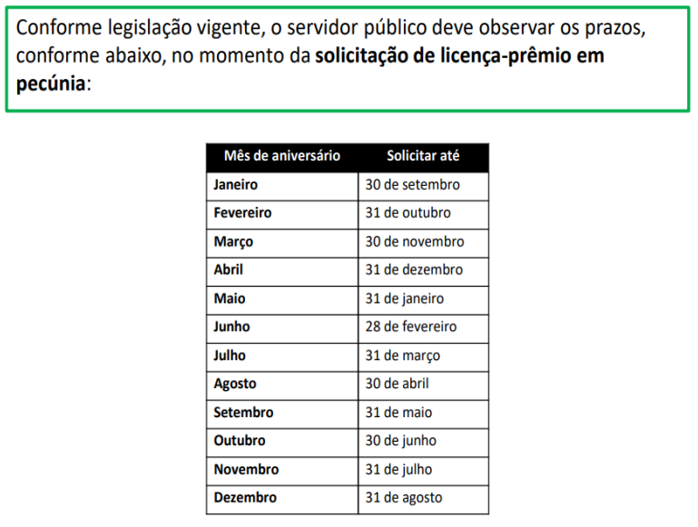

Solicitamos que se atentem ao preenchimento da solicitação de **LICENÇA-PRÊMIO EM PECÚNIA**. Temos recebido um grande volume de formulários preenchidos incorretamente. É fundamental ressaltar o período de solicitação das pecúnias. A data de solicitação deve ser anterior a 90 dias do mês de aniversário do servidor. Caso o prazo seja perdido, não será mais possível realizar a solicitação ou a digitação. Ressaltamos que o encaminhamento da **LICENÇA-PRÊMIO EM PECÚNIA** deve ser direcionado ao setor do **NFP**. Recebemos algumas reclamações sobre solicitações de pecúnia enviadas ao setor do **NAP** que perderam o prazo devido à falta de digitação. Gostaríamos de lembrar que o setor do **NAP** não é responsável pelo procedimento de pagamento.